CONSERVA D’OLIVES
A L’ESCOLA FONT DE L’ORPINA DE VACARISSES

Amb el grup de tallers de cicle mitjà hem collit les olives de l’olivera i hem fet conserva. Alguns avis i àvies ens han fet arribar la seva recepta i nosaltres n’hem agafat una miqueta de cada i hem fet la nostra. Us expliquem com ho hem fet:
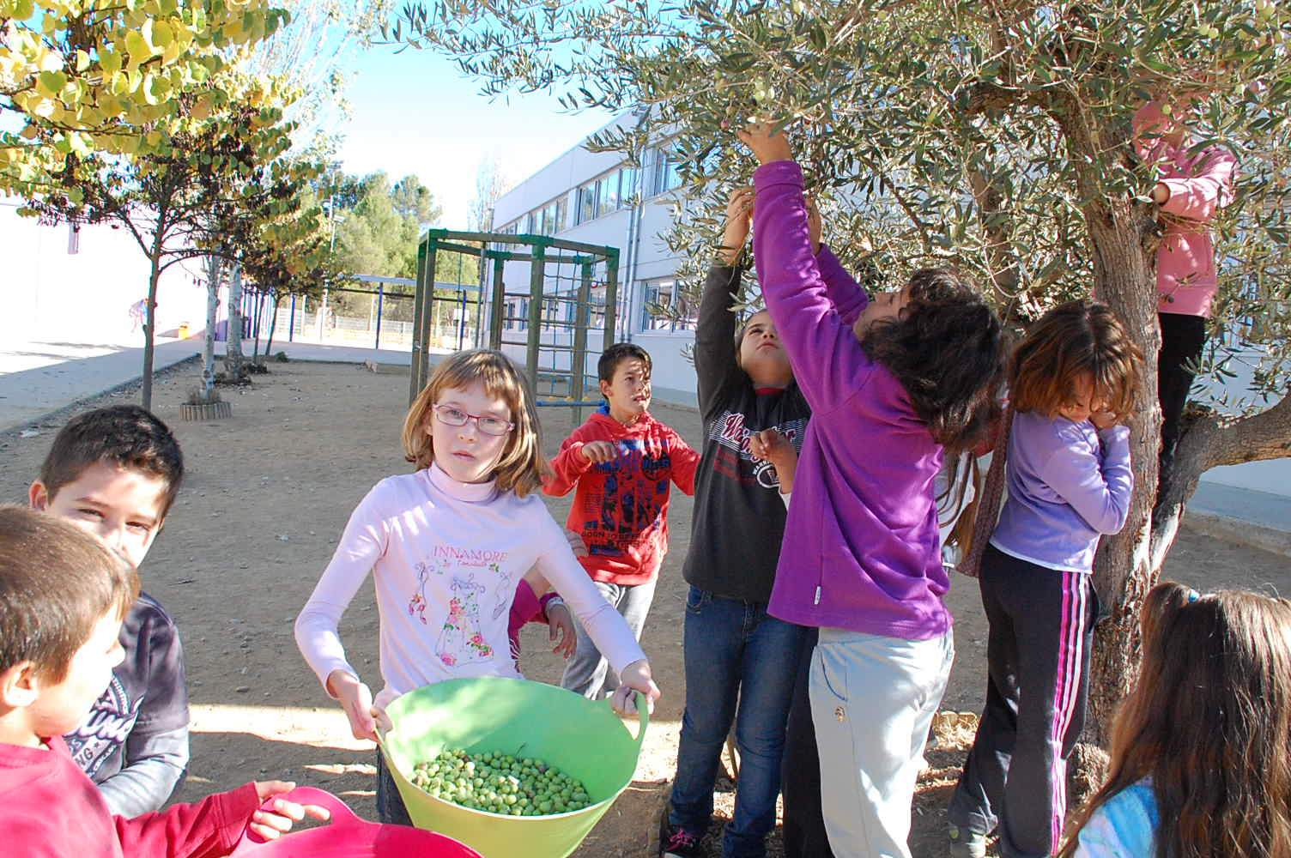

Una vegada collides i triades les olives,
les vam tenir a l’hort, a sol i serena, en
uns cubells amb aigua durant quinze
dies.
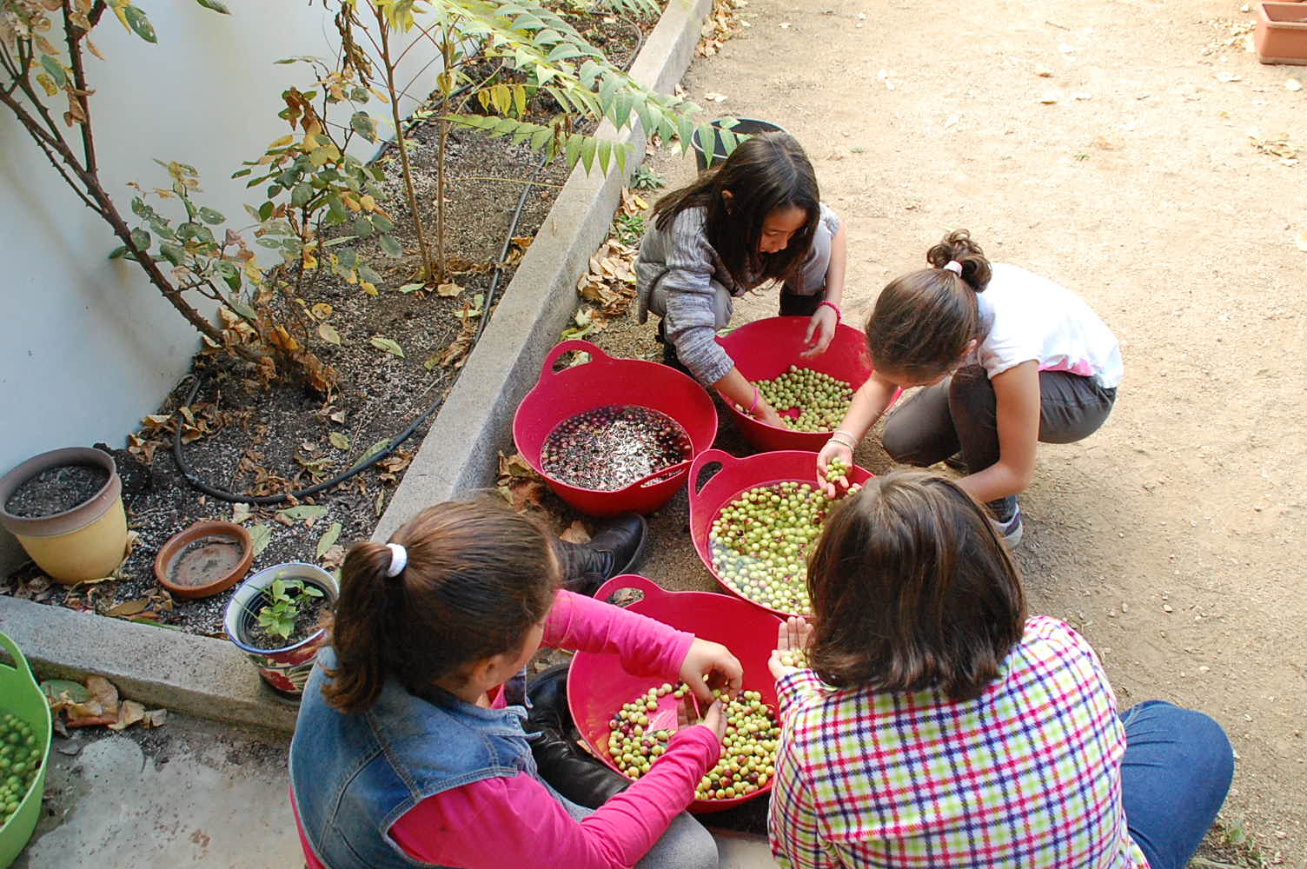

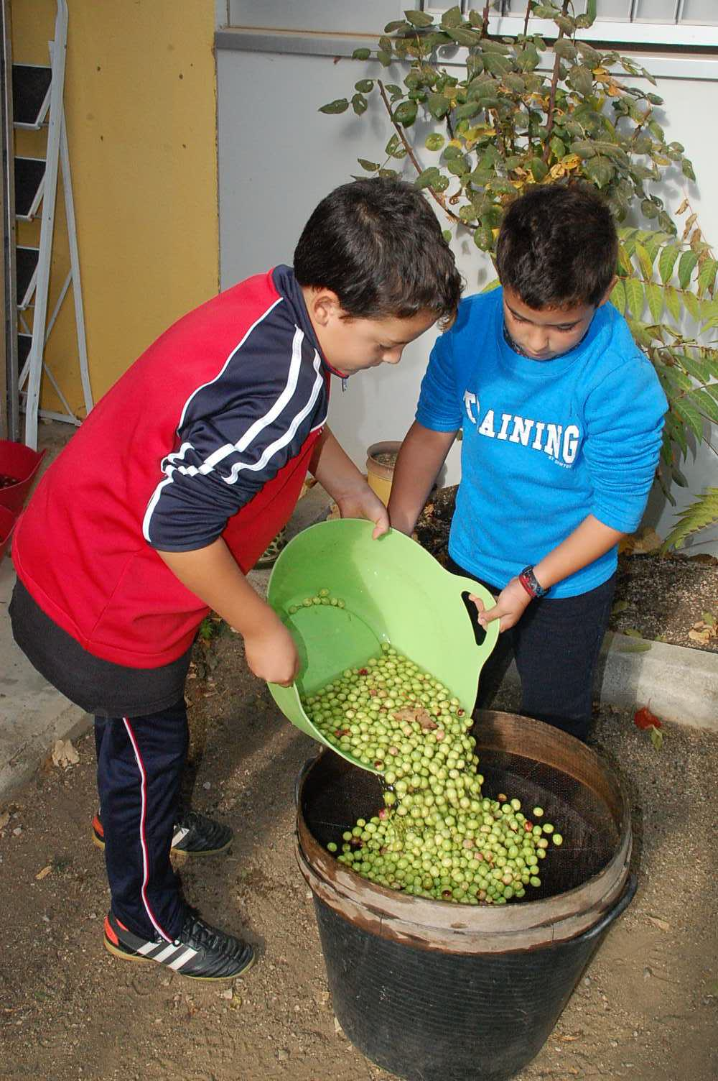

Cada dia hi havia un grup encarregat de
canviar l’aigua.
Després d’aquests dies les vam tastar i encara estaven molt amargues.
Vam decidir deixar-les una setmana més i
afegir sal a l’aigua, que seguíem canviant
cada dia.
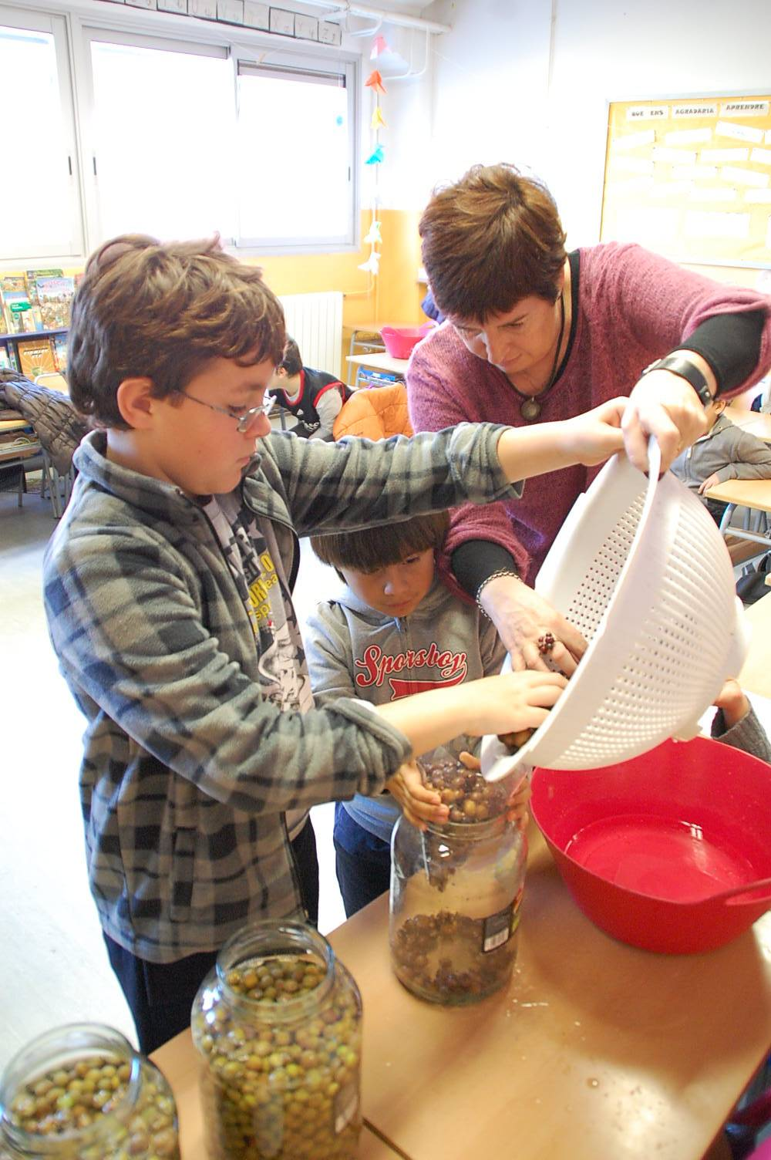
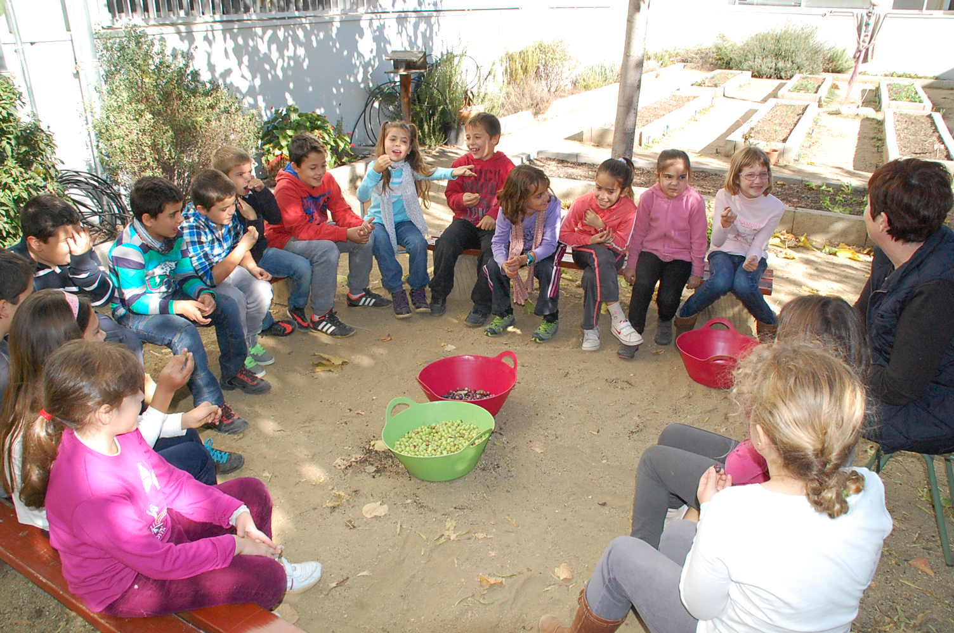

Quan ja havien passat tres setmanes, vam colar les olives i les vam posar a uns pots de vidre molt grans.

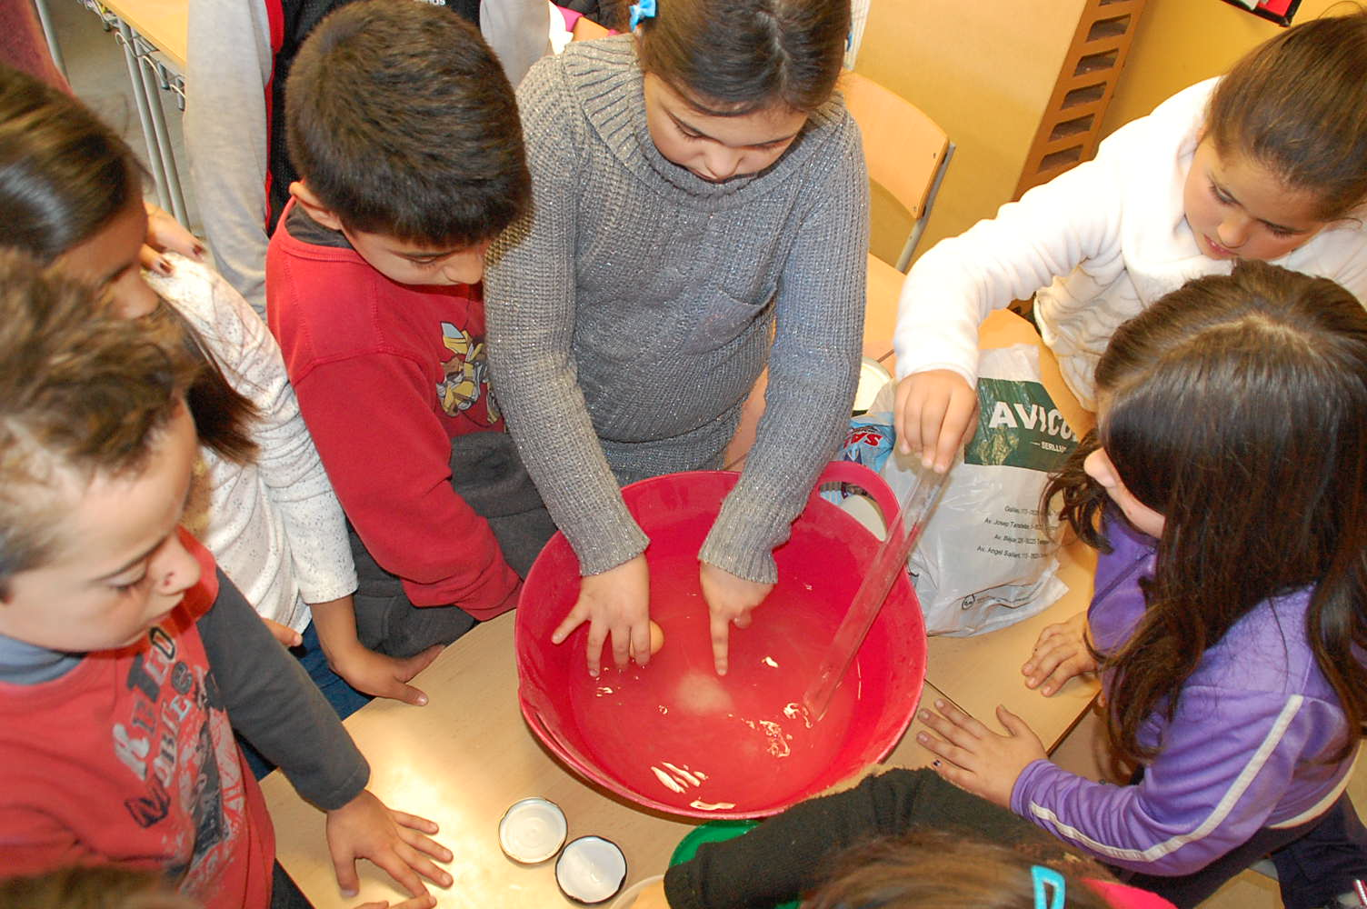
Per fer la conserva vam preparar aigua amb sal. Per saber la quantitat d’aigua que s’ha de posar, ens van explicar un truc: es posa un ou fresc amb closca dins de l’aigua.
Anem afegint sal i remenant bé fins que l’ou comença a surar.

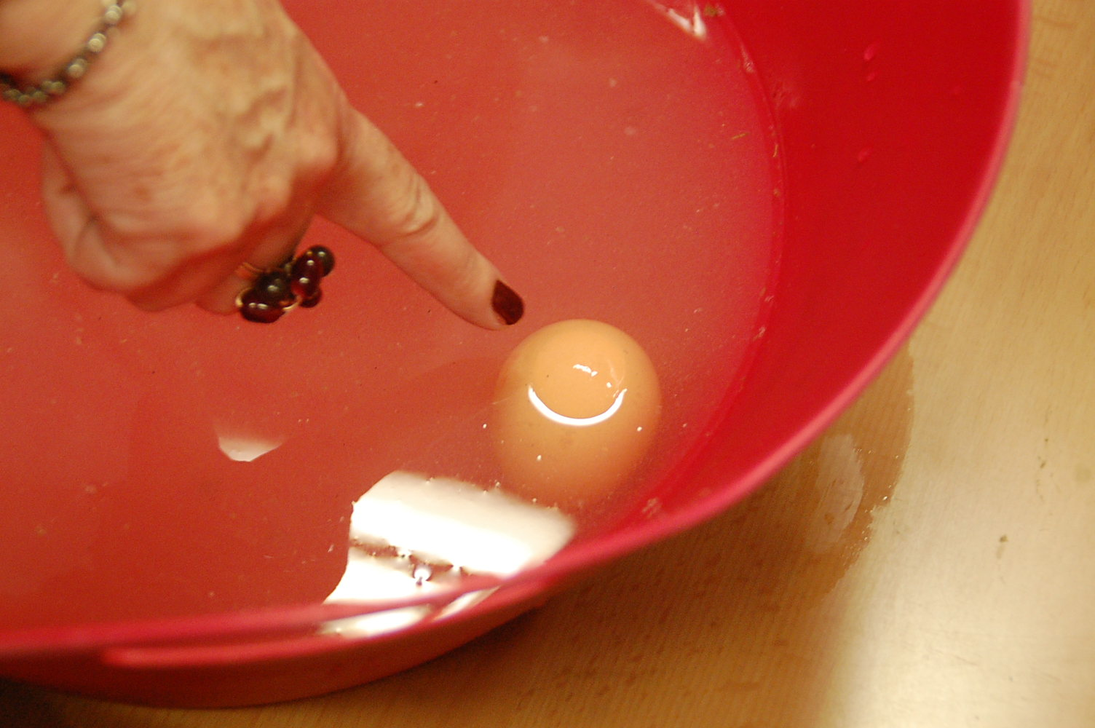

Quan la part de l’ou que surt de l’aigua té la mida d’una moneda d’un euro, vol dir que ja està a punt.

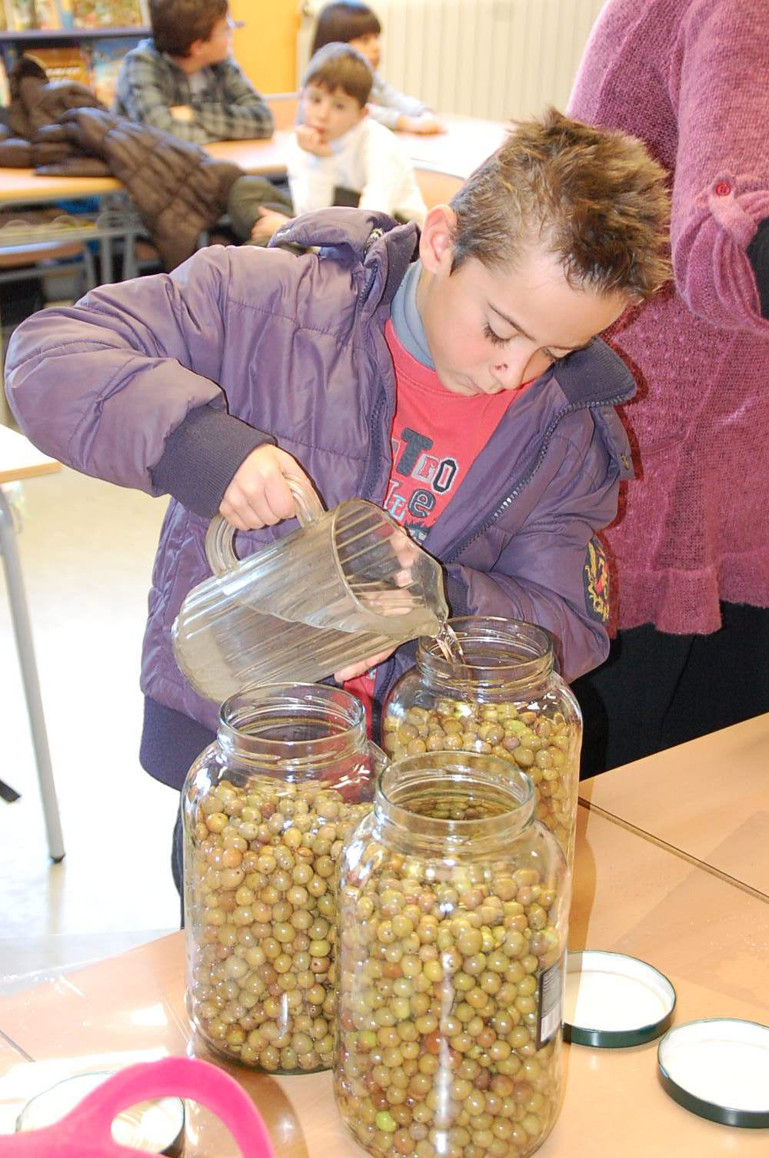

Vam abocar aquesta aigua dins dels pots fins a cobrir les olives.

Per a que les olives siguin més bones, hi vam afegir una mica de Farigola, Romaní, Llorer, uns grans d’all i uns trossos de taronja amb pell.

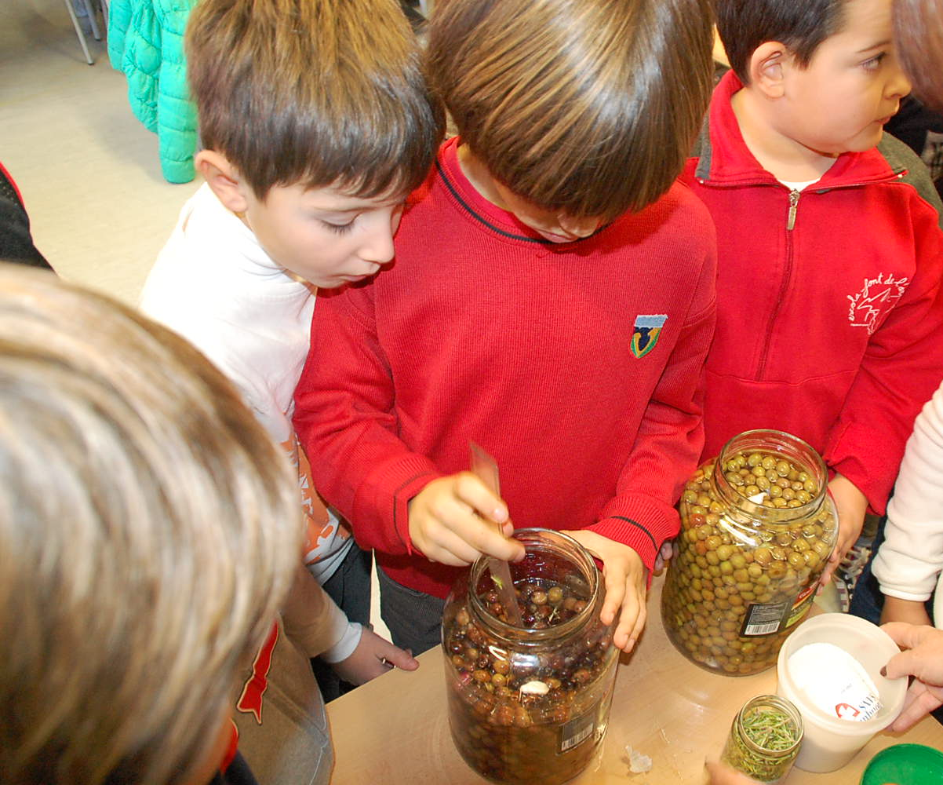
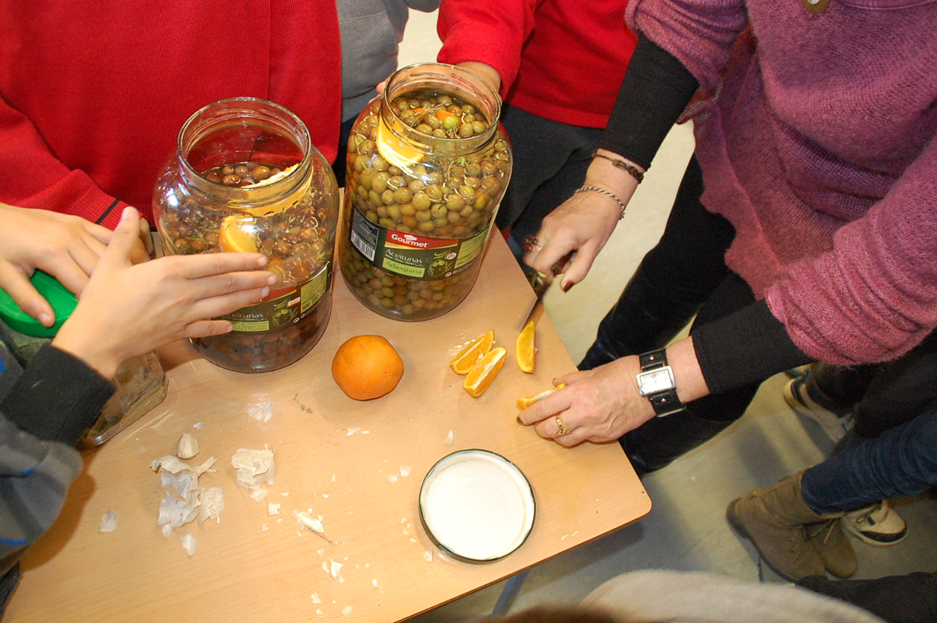
Ho vam remenar tot bé i finalment vam afegir un raig d’oli per fer una capa protectora (més o menys del gruix d’un dit).

Vam tapar els pots i els vam guardar al magatzem de l’escola. Els tindrem allà fins al dia del sopar de final de curs. Si tot ha anat bé, us podrem convidar a tastar les nostres olives!!
Taller de l’hort de C.M.

